PRZEBUDOWA ŚWIETLICY WIEJSKIEJ WRAZ Z WYPOSAŻENIEM W MIEJSCOWOŚCI KOLANKOWO GMIAN LIPNO – DOSTAWA WYPOSAŻENIA

Wszystkie wymienione poniżej parametry są parametrami minimalnymi. Zdjęcia pełnią role pomocniczą i stanowią przykład.

Załącznik nr 2c Część III – Meble

L.p. | Nazwa | Ilość | j.m. | Cena netto | VAT | Cena brutto | Wartość brutto | Opis - minimalne parametry techniczne | Zdjęcie poglądowe
Meble wykonane z płyty laminowanej o grubości 18 mm, oklejone okleiną PCV. Zawiasy samodociągające GTV, szuflady pełen wysów z cichym domykiem. Uchwyty metalowe. Blat HPL 38mm. Dane techniczne: szafki górne, głębokie 30cm;
Cena zawiera dostawę i montaż mebli
1 | Szafka górna | 1 | szt. |  |  |  |  | (wys. 80cm, szer. 70 cm)
2 | Szafka górna | 1 | szt. |  |  |  |  | (wys. 80cm, szer. 100 cm)
3 | Szafka górna | 1 | szt. |  |  |  |  | (wys. 80cm, szer.60 cm)
4 | Szafka górna | 1 | szt. |  |  |  |  | (wys. 80cm, szer. 50 cm)
5 | Szafka górna | 2 | szt. |  |  |  |  | (wys. 30cm, szer. 62 cm)
6 | Szafka dolna bez blatu | 1 | szt. |  |  |  |  | (wys. 86 cm, szer. 100 cm)
7 | Szafka dolna bez blatu, z szufladami | 1 | szt. |  |  |  |  | (wys. 86 cm, szer. 50 cm)
8 | Szafka dolna bez blatu, z szufladami | 1 | szt. |  |  |  |  | (wys. 86 cm, szer. 70 cm)
9 | Szafka dolna bez blatu | 1 | szt. |  |  |  |  | (wys. 86 cm, szer. 120 cm)
10 | Front do zmywarki | 1 | szt. |  |  |  |  | (szer. 60 cm)
12 | Blat do mebli | 1 | szt. |  |  |  |  | Blat o długości 4 m
13 | Słupek do zabudowy piekarnika | 1 | szt. |  |  |  |  | (wys. 226 cm, szer. 60 cm)
14 | Krzesło | 50 | szt. |  |  |  |  | Szerokość profilu: 25 mm  Waga: 6,5 kg  Szerokość całkowita: 45 cm  Sztaplowanie (max.): 18 szt. Grubość profilu: 1,2 mm  Wysokość całkowita: 92,5 cm  Wysokość do siedziska: 47 cm | 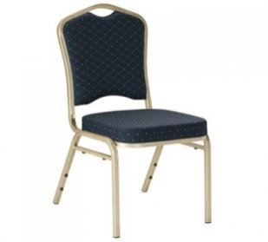
15 | Stół z płyty laminowej | 7 | szt. |  |  |  |  | Blat grubości 36mm, rozmiar stołu 1500mmx1100mm. Nogi drewniane, proste | 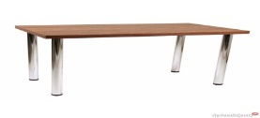
Razem:

